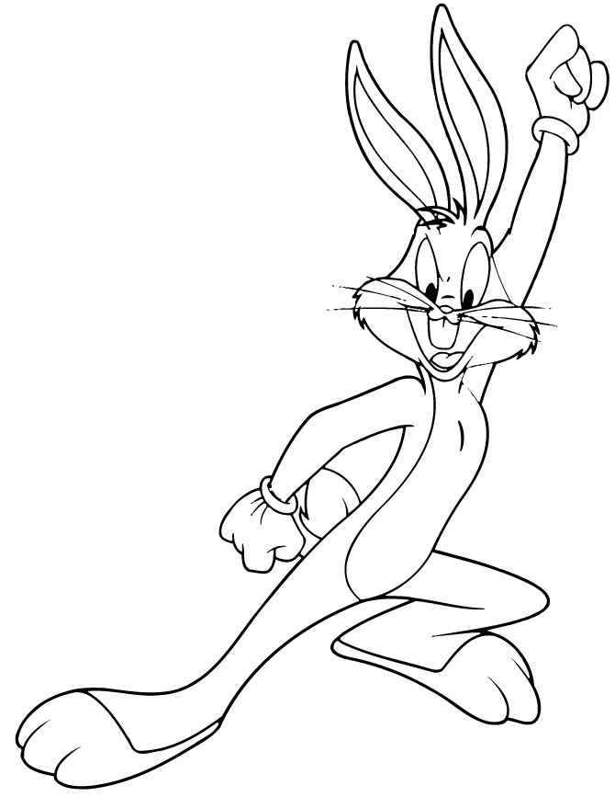

**Not:** Bu pano çalışması sınıf mevcudu 14 öğrenci düşünülerek hazırlanmıştır. Sizler ekleme-çıkarma yaparak sayıyı kendinize göre güncelleyebilirsiniz.

*Uygulama:*

*İlk adım olarak, her öğrenciye bir karakter verilir ve boyama etkinliği yapılır. Ardından kesme yapılarak karakterler pano için hazırlanır.*

*İkinci adım olarak, her öğrenciye bir konuşma balonu verilir ve kesilerek pano için hazırlanır.*

*Son adım olarak, karakterler ve konuşma balonları birleştirilerek panoya asılır.*

[www.ingilizcele.com](http://www.ingilizcele.com)

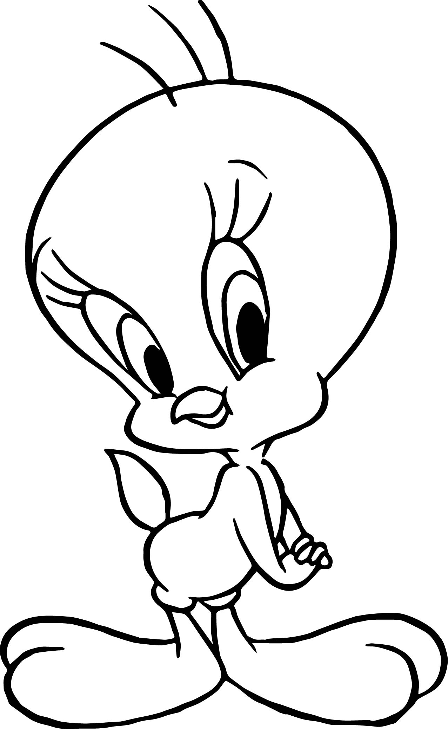

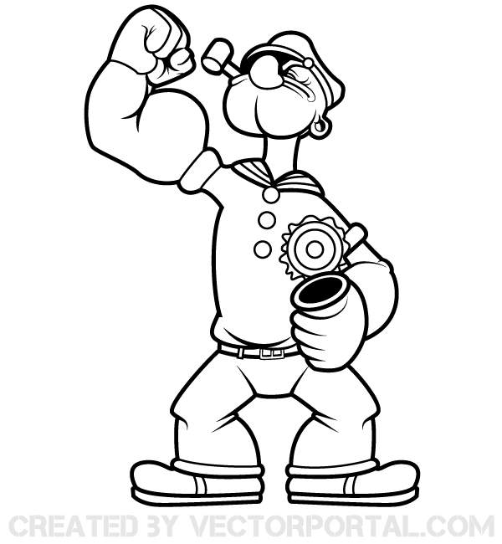

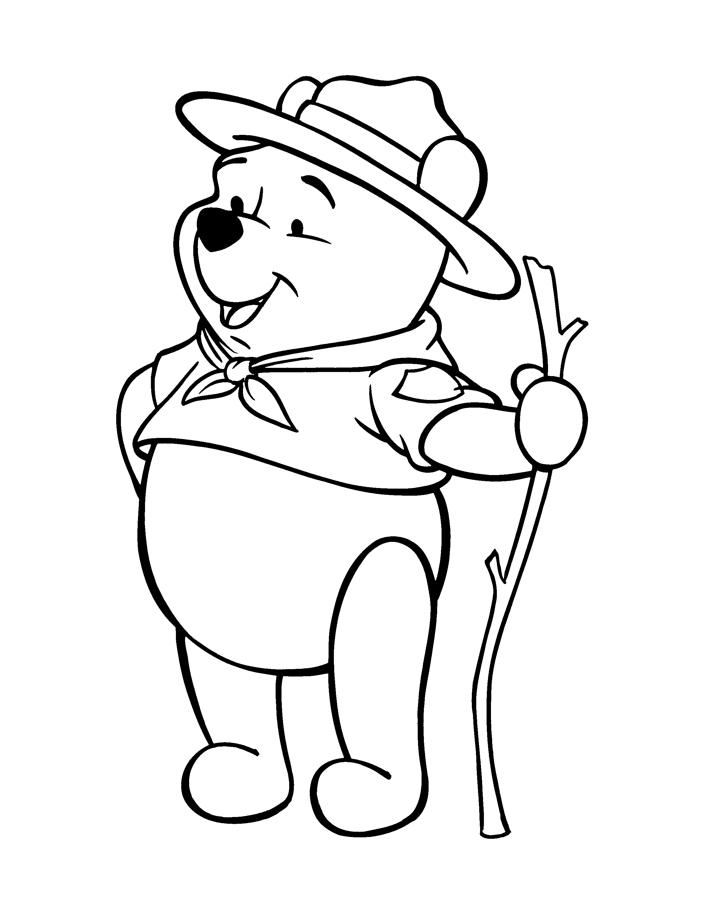

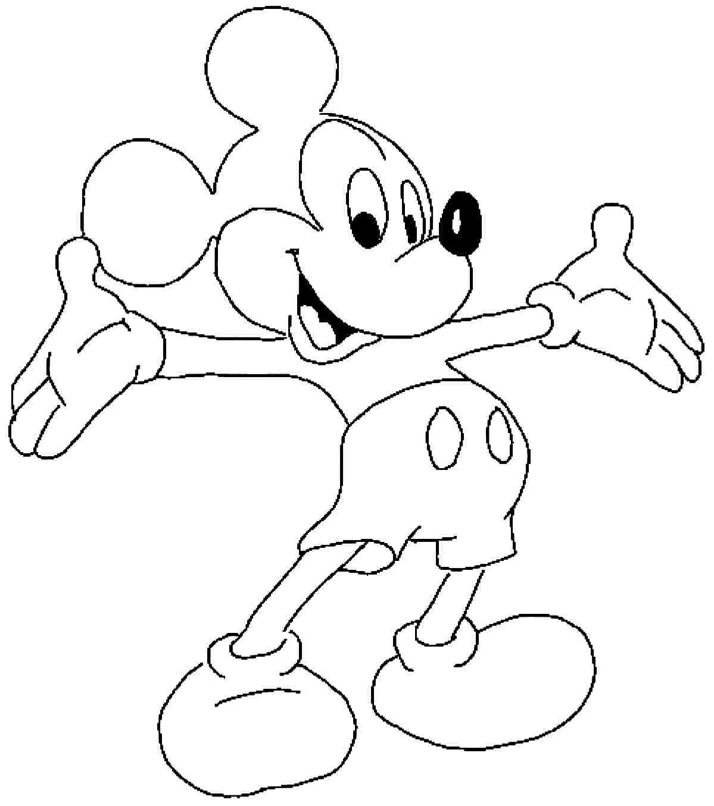

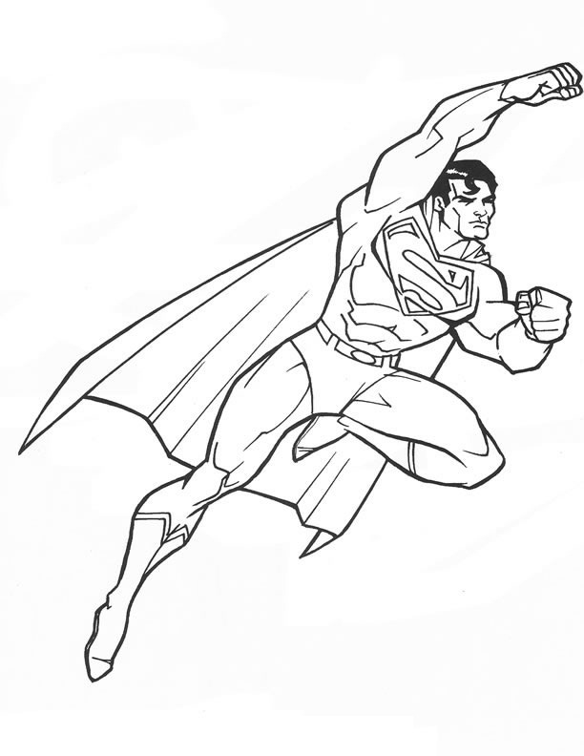

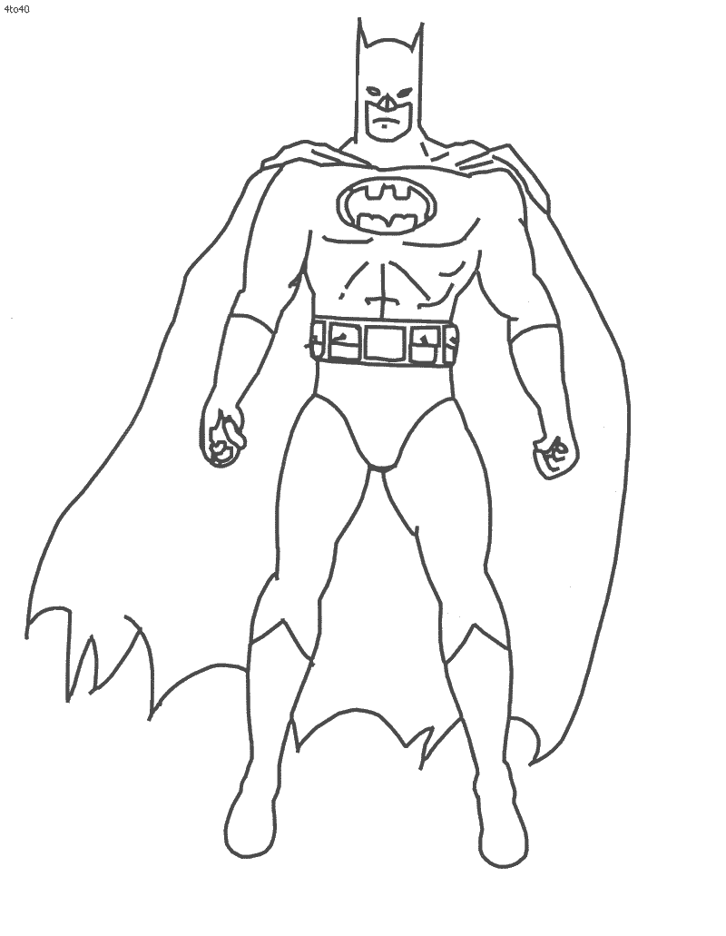

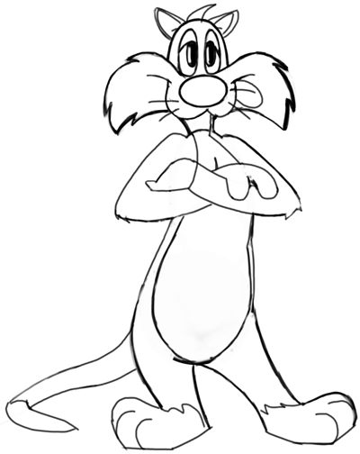

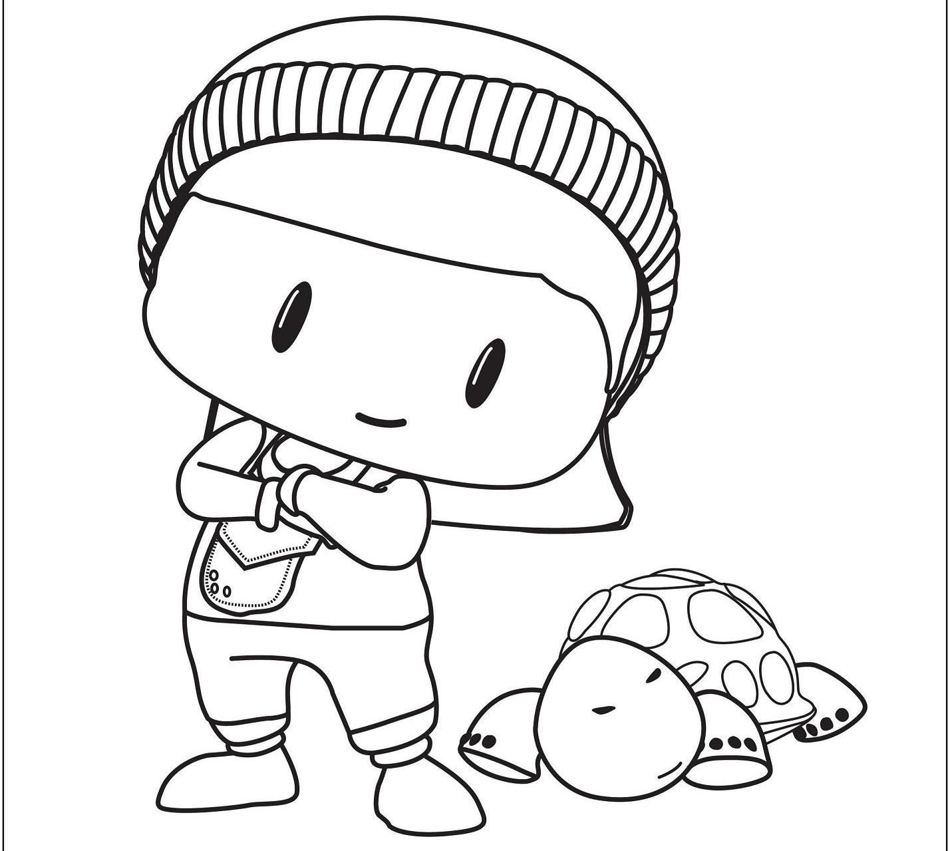

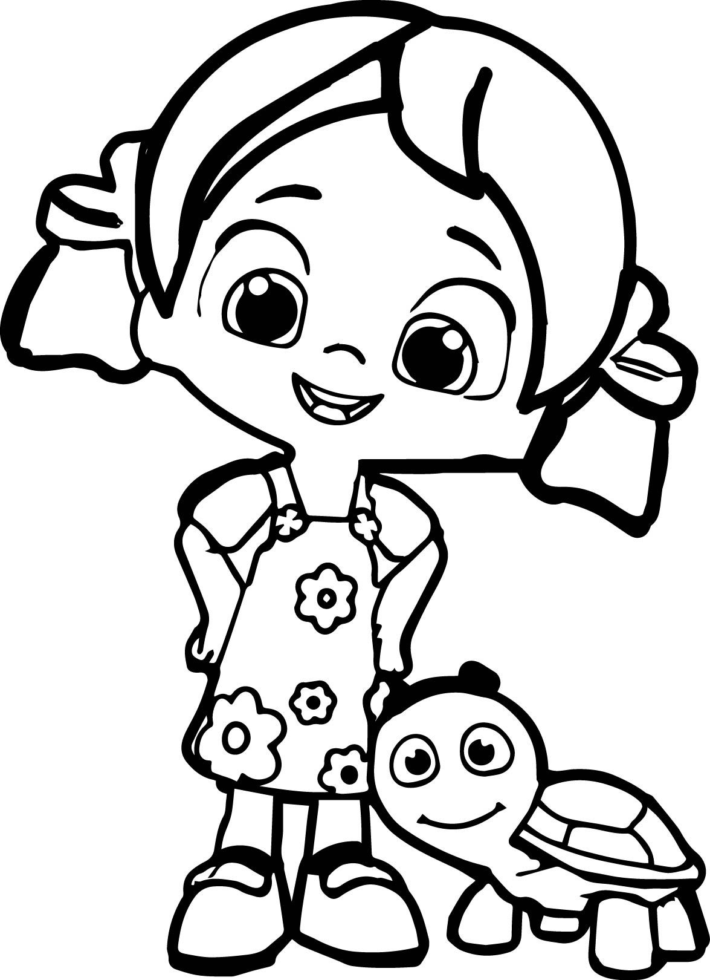



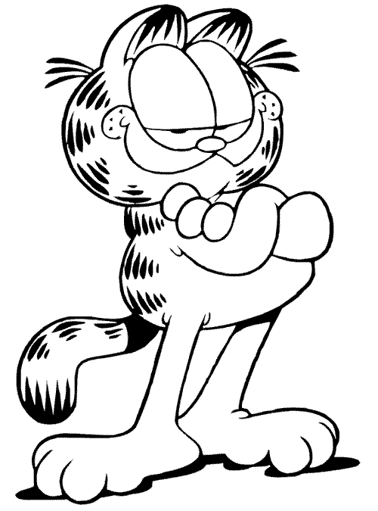

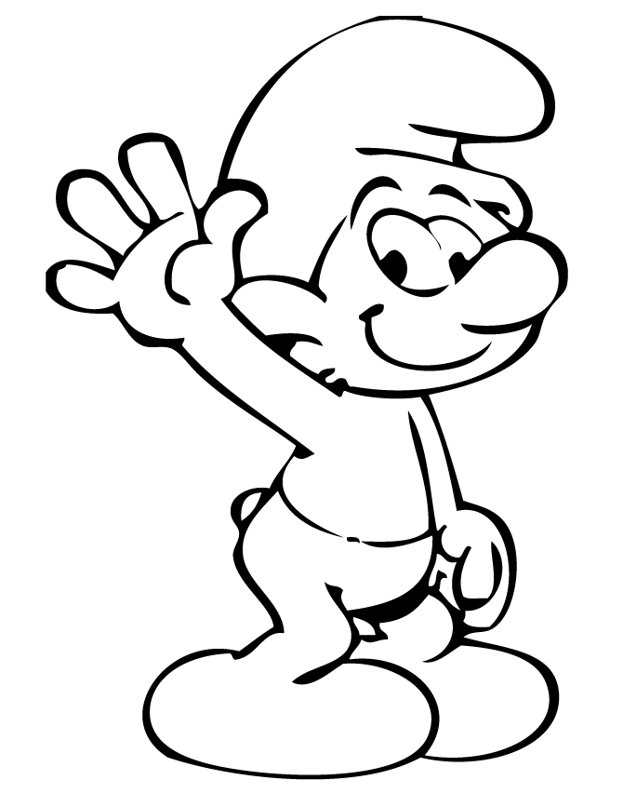

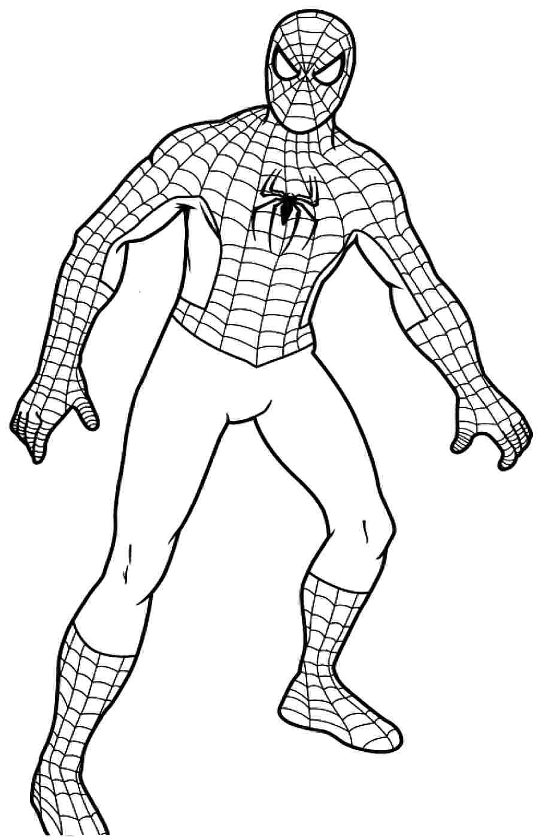

I can play tennis.



I can’t swim.



I can sing songs.



I can ride a bike.



I can’t dance.



I can’t fly a kite.



I can read a book.



I can’t do puzzle.



I can’t take photos.



I can ride a horse.



I can drive a car.



I can’t run fast.





I can carry a bag.

I can play drum.